**Das Segel**

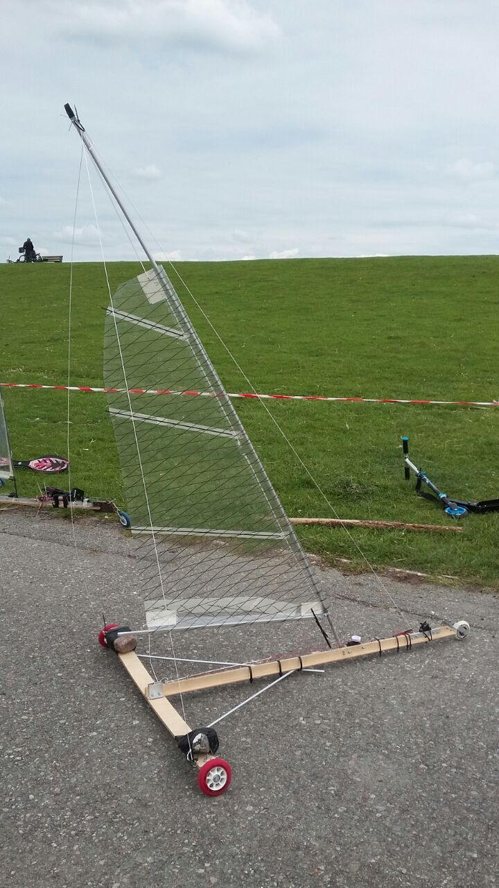 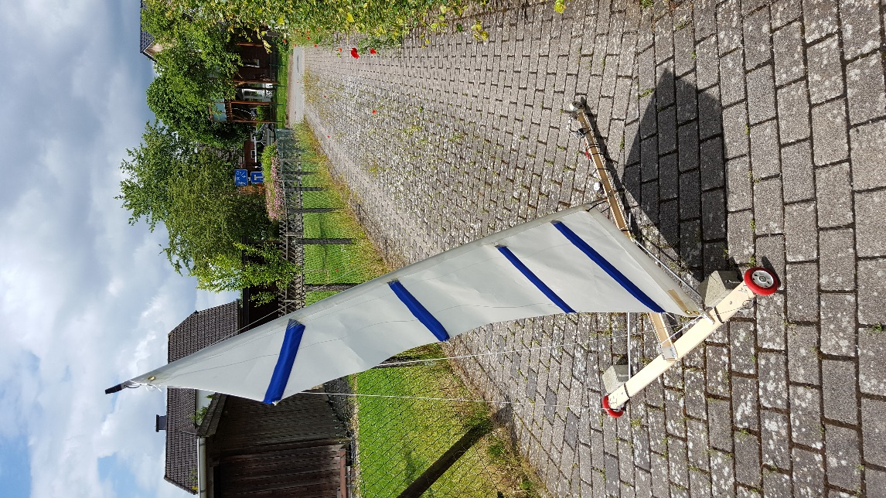

Ich habe mir zwei Segel gebaut. Ein großes für schwachen Wind und

ein deutlich kleineres aus festerem Material als Sturmsegel.